Snižující / zvyšující měnič

Jan Chroust

Měnič využívá obvodu TPS63060. Vstupní napětí v rozsahu 2,5 V - 12V. Výstupní napětí 3,3 V, 5 V.

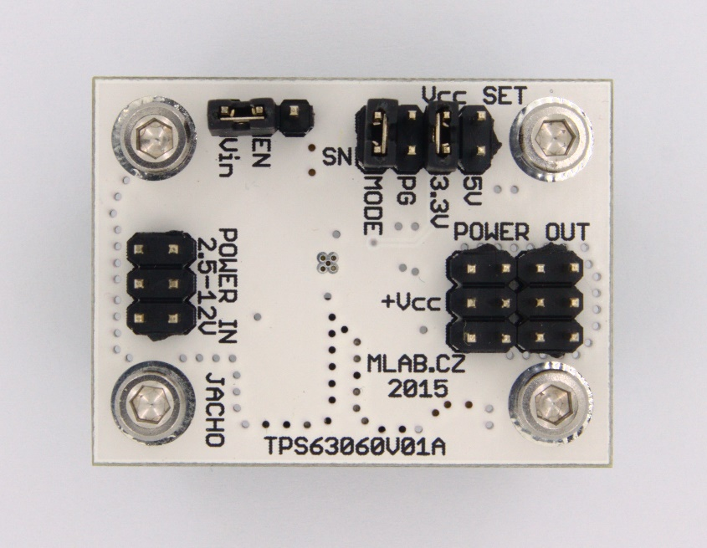

1. Technické parametry

|  |  |  |
| --- | --- | --- |
| **Parametr** | **Hodnota** | **Poznámka** |
| Napájení | 2,5 V – 12 V |  |
| Výstupní napětí | 3,3V nebo 5 V | Změnou součástek 2,5 V – 8 V |
| Integrovaný obvod | TPS63060 |  |
| Imax vnitřním tranzistorem | cca 2,25 A |  |
| Rozměry | 29.97 x 40.13 x 16 mm | Výška nad základní deskou |

1. Popis konstrukce

Základ celého modulu tvoří obvod TPS63060, který umožňuje měnit vstupní stejnosměrné napětí v rozsahu 2,5 V až 12 V na výstupní napětí v rozsahu 2,5 V až 8 V. Maximální proud pro vnitřní tranzistor je cca 2,25A. Modul je standardně osazen rezistory pro fixní nastavení výstupního napětí 3,3 V nebo 5 V, které se volí pomocí jumperu.

Pin EN (enable input) slouží pro aktivaci měniče. Tento vývod je důležitý pro aplikace, které se napájejí z akumulátorů a je potřeba zajistit, aby se měnič včas vypnul a nedošlo k pod vybití akumulátorů. Pro hlídání meze vypnutí měniče je využit obvod APX809 s mezní hodnotou 2,6V. Toto napětí je vhodné pro napájení z jednoho Li-on článku.

Modul má vyvedený pin PS/SYNC na hřebínek označení SN. V případě, kdy je na pozici MODE vložen jumper, tak je modul v úsporném režimu. Tento režim se začne projevovat při odběru proudu pod 100 mA, kdy se měnič může vypínat, pokud výstupní kondenzátory udrží nastavené výstupní napětí. Úsporný režim je deaktivován nastavením log. 1 na pin SN. Tento pin je možné využít i pro synchronizaci měniče vnějším hodinovým signálem.

Podrobný popis funkcí a módů obvodu TPS63060 je možné podrobně nastudovat v technickém listu obvodu.

* 1. Mechanická konstrukce

Modul obsahuje úchytné šroubky ve všech rozích v rozteči MLAB (10.16mm).

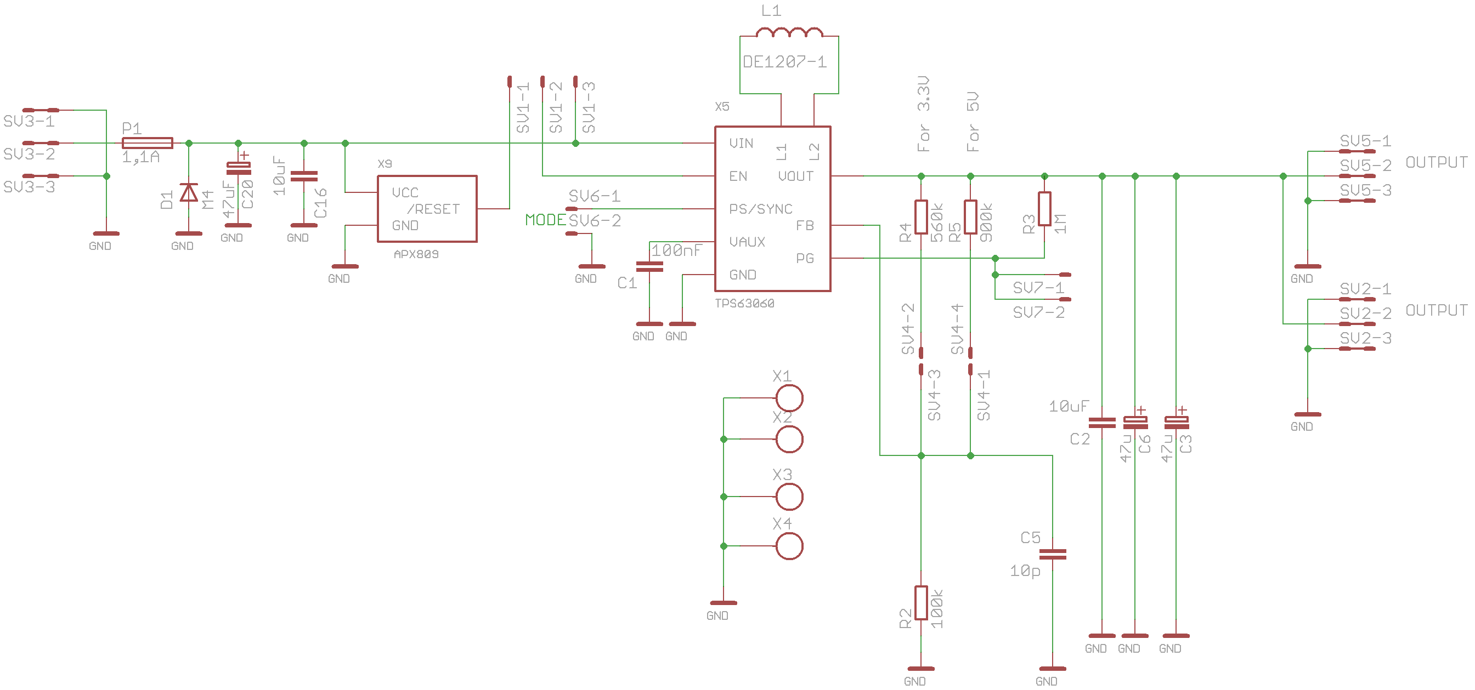

* 1. Osazení a oživení

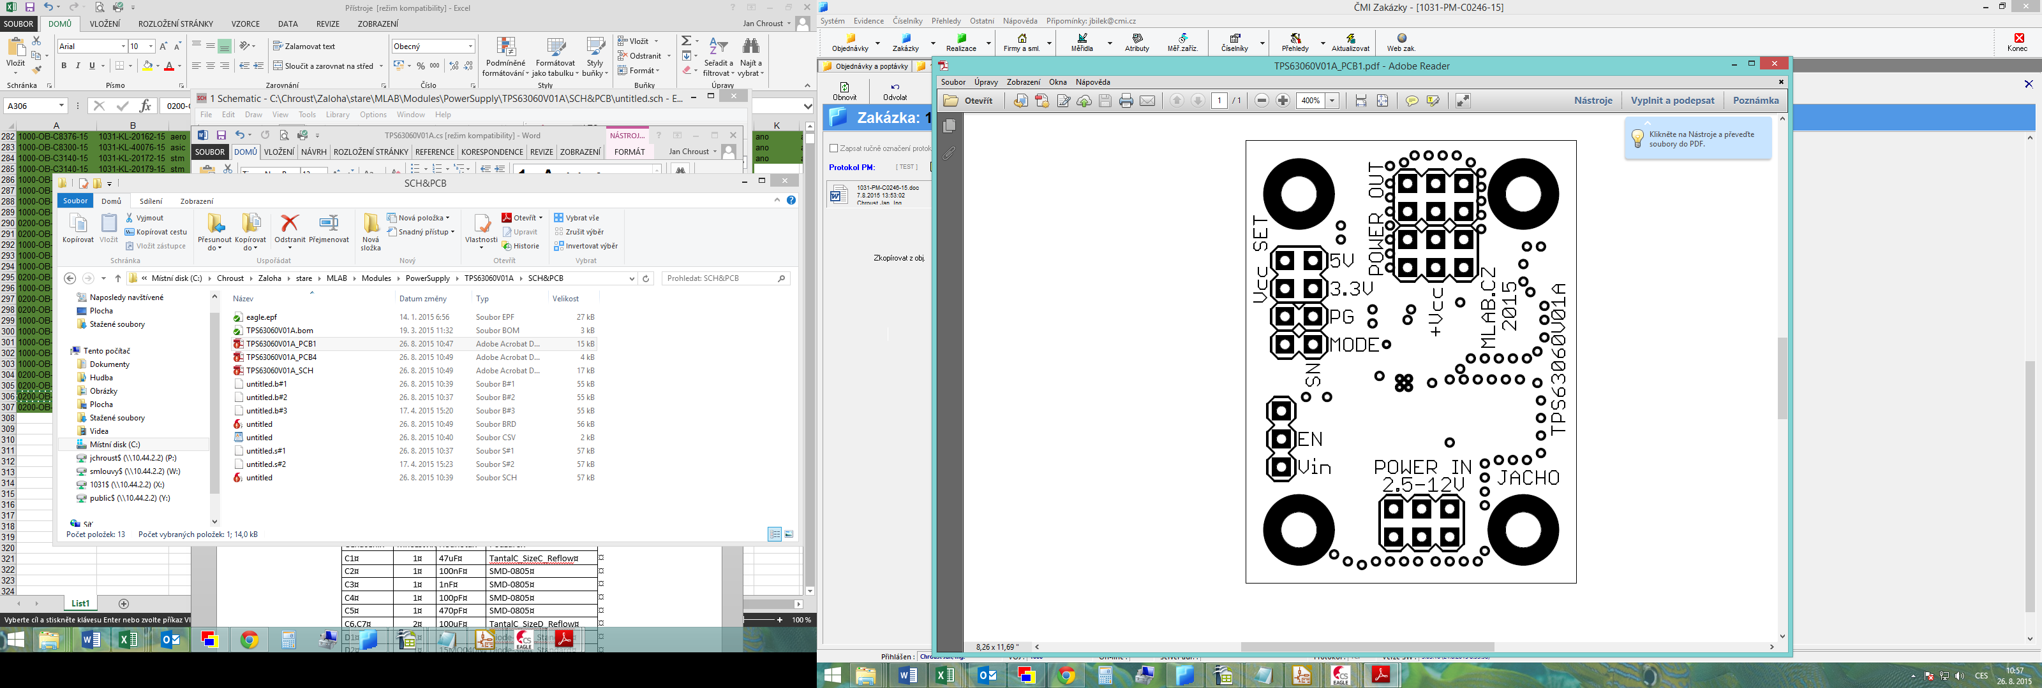 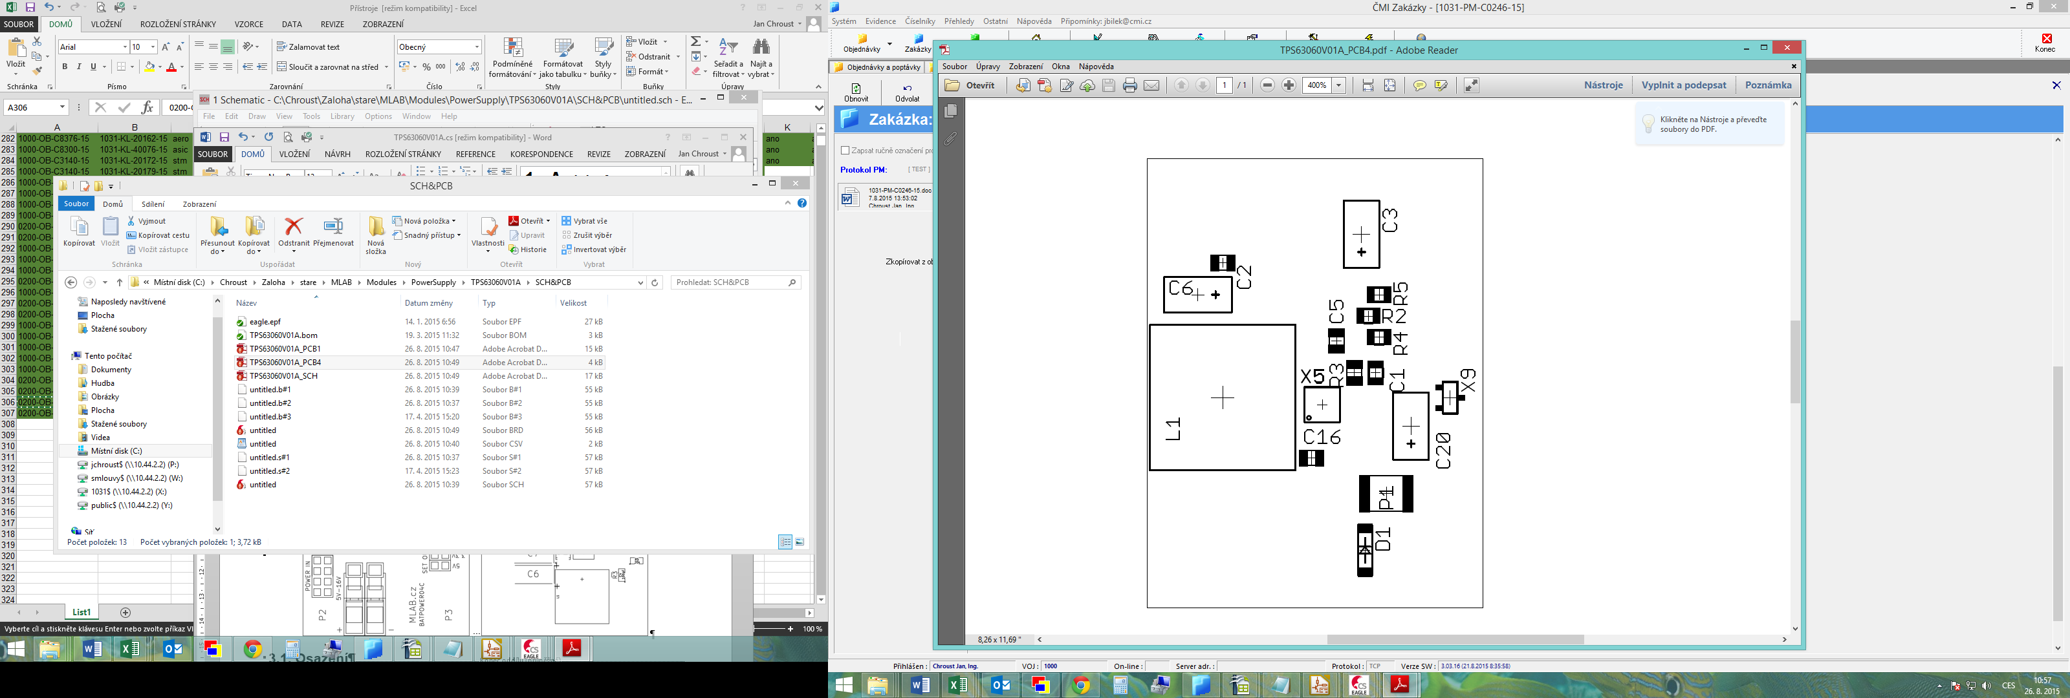

* 1. Osazení

|  |  |  |  |
| --- | --- | --- | --- |
| **Označení** | **Typ** | **Pouzdro** | **Počet** |
| C1 | 100nF | C0805 | 1 |
| C2, C16 | 10uF | C0805 | 2 |
| C3, C6, C20 | 47u | C | 3 |
| C5 | 10p | C0805 | 1 |
| D1 | M4 | SMA | 1 |
| L1 | DE1207-1 | DE1205-10 | 1 |
| P1 | 1,1A | 1812 | 1 |
| R2 | 100k | 805 | 1 |
| R3 | 1M | 805 | 1 |
| R4 | 560k | 805 | 1 |
| R5 | 909k | 805 | 1 |
| SV1 | JUMP1X3 | MA03-1 | 1 |
| SV2, SV3, SV5 | JUMP2X3 | MA03-2 | 3 |
| SV4 | JUMP2X2 | MA02-2 | 1 |
| SV6, SV7 | JUMP2X1 | MA02-1 | 2 |
| X1 - X4 | SROUB3M | SROUB3M | 4 |
| X5 | TPS63060 | SON10 | 1 |
| X9 | APX809 | SOT23 | 1 |

Jumper na pozici: MODE, 3,3 V a EN-Vin

Při osazování: zvýšená pozornost na zaletování X5, modul je možné mýt